PEDIDO DE PROVIDÊNCIAS Nº 1212/2021
Conserto de buraco no passeio público da Rua São Carlos, esquina com a Rua Joaquim Pedro Soares, no Bairro Guarani.
Solicita-se, após os trâmites regimentais, que seja enviada cópia da presente proposição ao Poder Executivo, para que realize as seguintes providências:
Conserto de buraco no passeio público da Rua São Carlos, esquina com a Rua Joaquim Pedro Soares, no Bairro Guarani.

Novo Hamburgo, 07 de abril de 2021.

Vereadora Darlan Oliveira

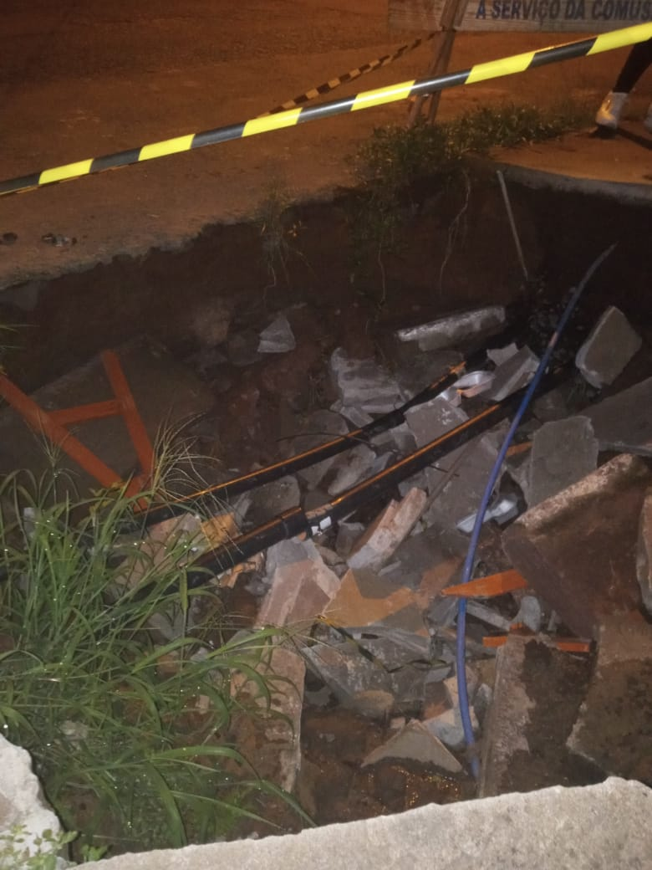
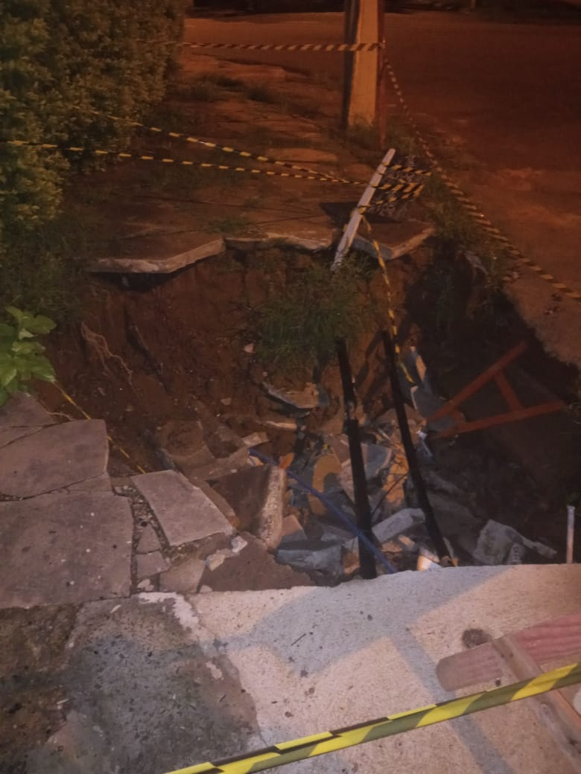

Obs.: redação conforme original do autor.
/EL

